Distribution bimodale des altitudes
Courbe hypsométrique de la surface de la Terre, d'après Krümmel (1897)
Redessiné d’après "l’original’’http://planet-terre.ens-lyon.fr/planetterre/XML/db/planetterre/metadata/LOM-distribution-bimodale-altitudes-tectonique-plaques.xml

8000
7000
6000
5000
4000
3000
2000
1000
0
1000
2000
3000
4000
5000
6000
7000
8000
9000
500
450
400
350
300
250
200
150
100
50
0
7000
8000
9000
6000
5000
4000
3000
2000
1000
0
Metre
Land
Mittlere Höhe des Landes
Meeresspiegel
Mittleres Krustenniveau
Mittlere Meerestiefe
Meter
Million km²

En ordonnée, l'altitude ou la profondeur considérée au-dessus ou en dessous du niveau de la mer ("Meeresspiegel"). En abscisse, de gauche à droite, la surface terrestre cumulée en millions de kilomètres carrés.
Cette courbe cumulative montre deux paliers importants illustrant la distribution bimodale des altitudes sur Terre. La hauteur moyenne des continents ("Mittlere Höhe des Landes") est d'environ 800 m, la profondeur moyenne des océans ("Mittlere Meerestiefe") est d'environ 3800 m. Le niveau moyen de la croûte terrestre ("Mittleres Krustenniveau") est donné à titre indicatif (-2200 m) pour montrer qu'il ne correspond pas à un palier significatif (on n'a pas une distribution unimodale autour de cette valeur moyenne).
Cette représentation de Krûmmel est une courbe cumulative. La surface terrestre cumulée présente à 10 km de profondeur est quasi-nulle (point de départ en bas à droite). Plus on "remonte", plus la surface totale comprise entre -10 km et une profondeur (altitude) donnée augmente. Par exemple, la surface terrestre de profondeur comprise entre -10 km et -5 km représente environ 60 millions de km². On utilise désormais plus classiquement un axe des abscisses gradué en pourcentage de la surface terrestre (515 millions de km²), graduation plus facilement lisible dans les deux sens.

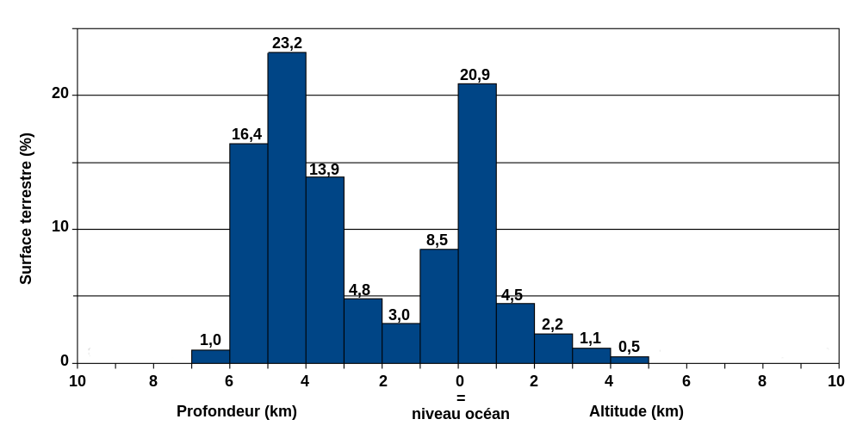

Ce diagramme, autre mode de représentation de la distribution des altitudes, montre le pourcentage de la surface terrestre solide occupé par des terrains d'altitudes données. Les altitudes sont regroupées par tranches de 1 kilomètre. Pour se limiter à des valeurs significatives, les tranches extrêmes intègrent les valeurs maximales peu représentées. La tranche 4-5 km d'altitude comprend donc les terrains allant de 4 km à 8850 m (maximum pour l'Everest), et la tranche 5-6 km de profondeur les planchers océaniques allant de 5 à 11 km (maximum dans la fosse des Mariannes).
La répartition des altitudes montre une distribution bimodale, les deux modes (pics de fréquence) étant 4-5 km de profondeur (océans) et 0-1 km d'altitude (continents).
L'altitude moyenne en milieu continental (croûte continentale) est de l'ordre de 840 m. En milieu océanique (croûte océanique), la profondeur moyenne est de l'ordre de 3800 m.
Schéma : O. Dequincey, d'après les données de la littérature

